هذا العرض لفائدة جامعة محمد الشريف مساعدية سوق اهراس

العرض حجز في اي وقت في حدود توفر الغرف

امكانية عمل رحلة منظمة في تواريخ معينة مع زيادة سعر النقل الجماعي

Hotel Jinene Resort & Spa SOUSSE

PRIX PAR GROUPE 7 JOURS ET 6 NUITS
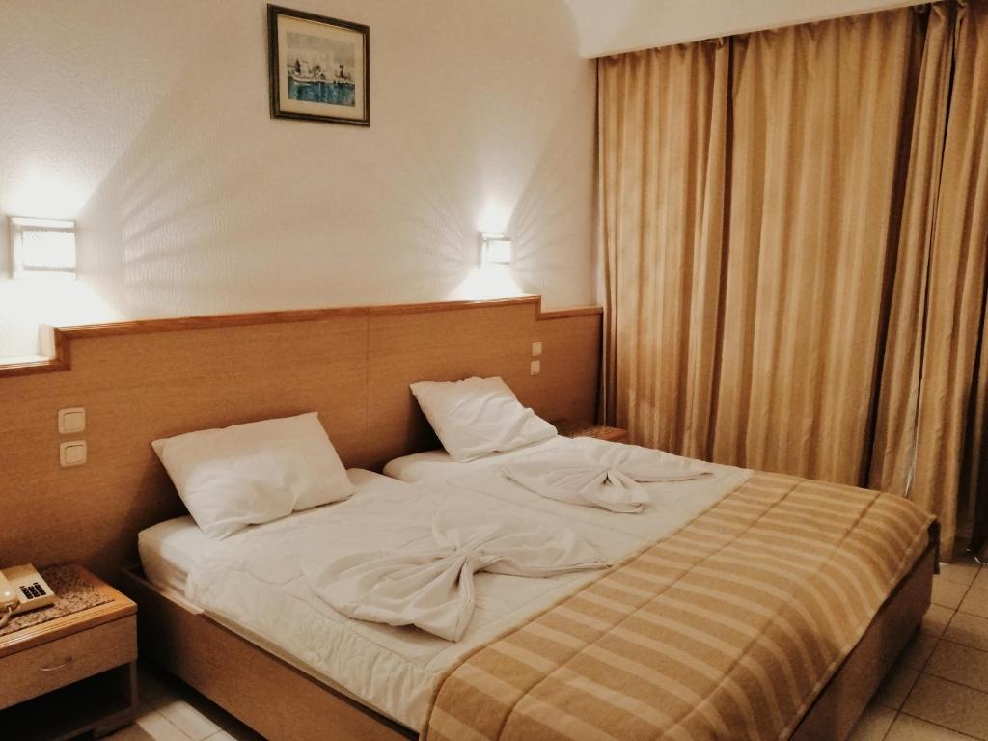
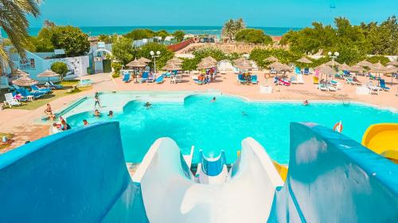
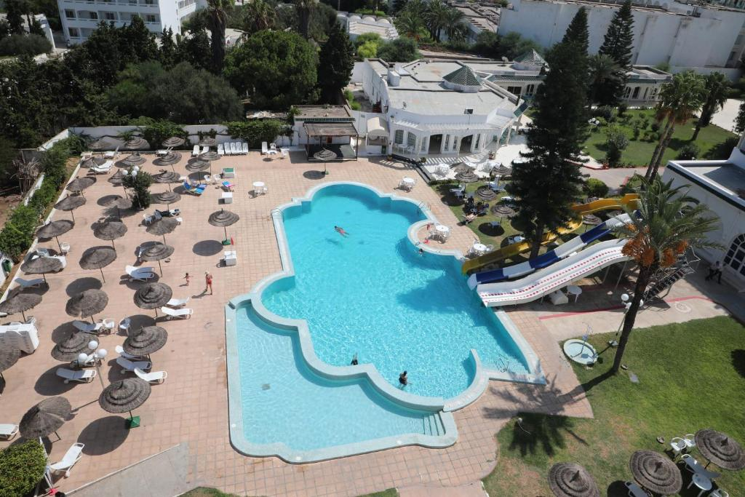

Period | Du 01-06 Au  30-06 |  | Du 01-07 Au  15-07 |  | Du 16-07 Au  31-08 |  | Du 01-09  Au 15-09 |  | Du 16-09. Au  31-10
 | DP+ | Alsoft | Dp+ | Alsoft | Dp+ | Alsoft | Dp+ | AlSoft | Dp+ | AlSoft
Hotel | 36000 | 50000 | 57000 | 65000 | 64000 | 75000 | 45000 | 55000 | 42000 | 52000
Jinene
Suppl.Sgl | +19000 | +19000 | +23000 | +23000 | +29000 | +29000 | +23000 | +23000 | +17000 | +17000
Autres conditions:
- تخفيض 1er طفل de 00– 5,99 = gratuit avec 2 adultes
- تخفيض 1 er طفل de 06 ans – 11,99 ans : 50%
- ​ تخفيض de 2è طفل = 2 – 11,99 = 50% مع شخصين في الغرفة
- تخفيض 1er et 2è طفل avec 1 بالغ = 20%
- تخفيض 1er et 2eme طفل في غرفة منفصلة = 20%
- تخفيض 3 eme طفل في غرفة منفصلة يحسب كالبالغ.
- تخفيض 3è et 4è بالغ = 20%
- ضيبة المدينة تدفع في الفندق في الاستقبال من طرف الزبون: للبالغين فقط02 دينار تونسي لليوم ‘HOTEL Jinene Resort
الارقام بالدينار الجزائري
متوفر النقل اذا كان العدد يتجاوز35 شخص : سعر الشخص 10000 دج مع 3 خرجات
- زيارة الحمامات الياسمين و سوق نابل
- زيارة مال سوسة للتسوق
- زيارة بلاد العربي و سفينة القراصنة

